Статья 8.07. Общественники района Обручевский.

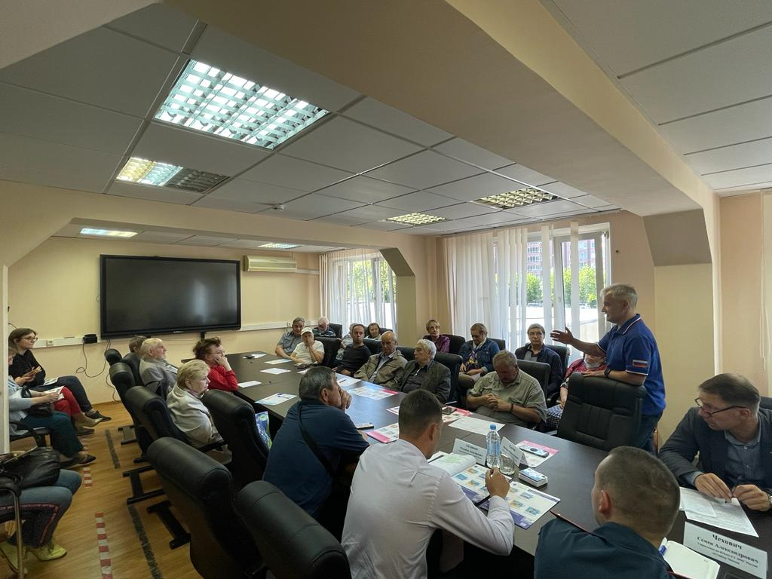
Общественные советники – первые помощники в профилактике пожаров!
В Обручевском районе прошла рабочая встреча между профессионалами пожарного дела и представителями актива района.
Предмет разговора актуальный – «Профилактика пожарной безопасности в многоквартирном доме».
В качестве знатоков от спасательного корпуса Юго-Западного округа выступали Михаил Сычев – начальник отдела пожарной профилактики на объектах комплекса зданий Правительства Москвы (Пожарно-спасательного центра Департамента ГОЧСиПБ), Семен Чехович – дознаватель и Антон Скориков – инженер из РОНПР № 1 Управления по ЮЗАО ГУ МЧС России по городу Москве. В лице слушателей и неравнодушных жителей, и соседей были представлены общественные советники района, лидеры местных общественных организаций.
Необходимый тон диалогу задала заместитель начальника Управления по ЮЗАО Департамента ГОЧС и ПБ Венера Юмаева: «Эта встреча очень важна, так как жители района всегда прислушиваются к вашему мнению, вы опытные и уважаемые люди, и вы, с нашей помощью, на простых примерах, сможете объяснять вашим друзьям и соседям по дому о необходимости неукоснительного соблюдения требований пожарной безопасности. Очень много зависит от вашей бдительности, внимательности, сопереживания разным ситуациям. Пожарные физически не могут заглянуть в каждый дом или подьезд. А вы знаете ситуацию изнутри, постоянно перед глазами и любители покурить в нарушение правил, и соседи, забивающие лестничные клетки и коридоры всякими предметами. Так что, вы - первый барьер по противостоянию недоброму огню для нас профессионалов! Не проходите мимо нарушений, сигнализируйте нам. Гарантирую – вас услышат!»
Далее слово взял Михаил Сычев, специалист с 18 летним стажем работы в пожарной охране, да к тому же еще и житель Обручевского района:
«Уважаемые соседи! Жители такого прекрасного, зеленого и уютного района Обручевский! Целью наших встреч прежде всего является уменьшение пожаров и других происшествий в нашем районе. Поверьте моему многолетнему опыту – последствия пожара – вещь крайне неприятная как для самого погорельца так и для его соседей! Наверное в зубах навязли призывы про опасность брошенных окурков с балконов и в каналы мусопроводов, старую электропроводку, нештатную перегрузку электроприборов, непрофессиональные сварочные работы, одним словом, маленьких причин для большого пожара всегда хватит! Но это, к сожалению, всегда первопричина неприятностей. Да, да, именно такие мелочи! Мои коллеги роздали вам наглядные пособия по профилактике пожарной безопасности. Почитайте, впитайте инструкции, написанные на основе многолетнего опыта моих коллег, постарайтесь донести эту информацию до своих соседей по этажу, подъезду, дому».
Подводя итог встрече, можно сказать, что хотелось бы верить, что живые примеры специалистов и доверительный тон их беседы с общественными советниками помогут им, да и другим жителям больших и красивых домов района Обручевский переломить свое отношение к противопожарной профилактике в районе в лучшую сторону.

